台北市立松山高中九十三學年度第一學期第二次期中考高一地理科試題

一、單選題：每題2分 共100分
1. 附圖是某地連續由傾斜岩層構成的山丘。請問：丁戊兩山丘露出相同頁岩層，表示兩山丘的岩層相同，由此研判丁戊兩山丘間的谷地原先是什麼地形？ (A)地塹 (B)向斜 (C)背斜 (D)地壘。
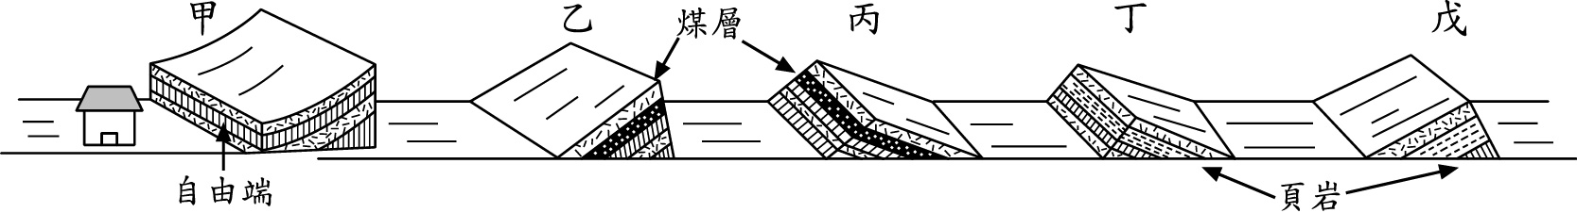

2. (甲)造山；(乙)風化；(丙)堆積；(丁)斷層；(戊)侵蝕，上述改變地形作用中，屬外營力的是 (A)甲乙丙 (B)甲乙丁 (C)乙丙戊 (D)丙丁戊。

3. 附圖是甲、乙、丙、丁、戊五地的氣溫、雨量特徵，由此可以判定哪一地點的化學風化作用最盛行？ (A)甲 (B)乙 (C)丙 (D)丁。
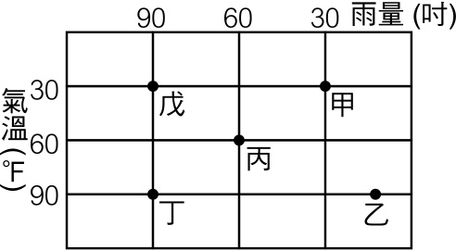

4. 附圖為河川襲奪現象發生圖。請問：下列哪一條河最可能發生「回春作用」？ (A)甲′ (B)乙 (C)丙 (D)丁。
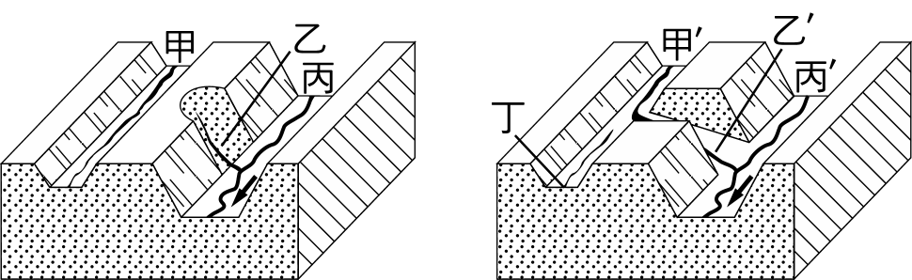
圖(一) 圖(二)

5. 附圖是河流襲奪將發生時的示意圖，甲～丁代表河流。請問：發生此現象之控制因素為何？ (A)河流的長短 (B)河床的高低 (C)河道的曲直 (D)流幅的寬窄。
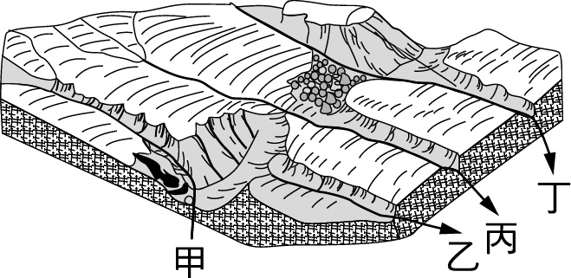

6. 附圖是大甲溪中游某種河流地形的透視圖。請問：圖中甲、乙、丙、丁、戊五點中，何者最可能有湧泉出現？ (A)乙 (B)丙 (C)丁 (D)戊。
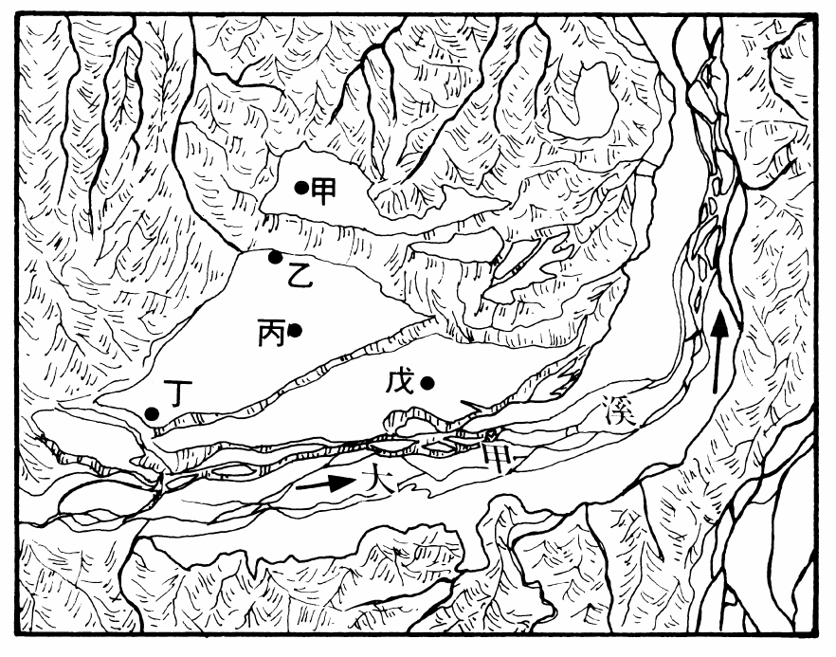

7. 承上圖，大甲溪中游某種河流地形的透視圖。請問：圖中所顯示出來的河流地形是哪兩種營力交互作用的結果？ (A)崩壞與風化 (B)風化與堆積 (C)堆積與侵蝕 (D)侵蝕與溶蝕。

8. 附圖：為一條河流略圖，為該河某一斷面的剖面圖。請問：所示者為中哪些斷面？ (A)甲戊 (B)乙丁 (C)丙 (D)甲丁。
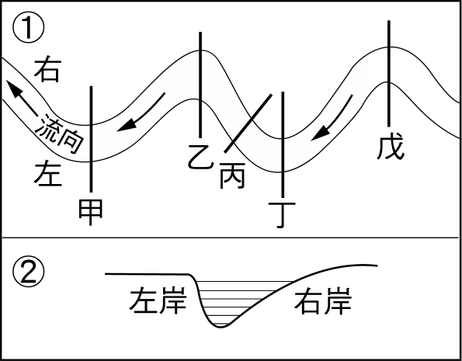

9. 附圖為某地等高線地形圖。何處海水的侵蝕作用最強？ (A)甲 (B)乙 (C)丙 (D)戊。
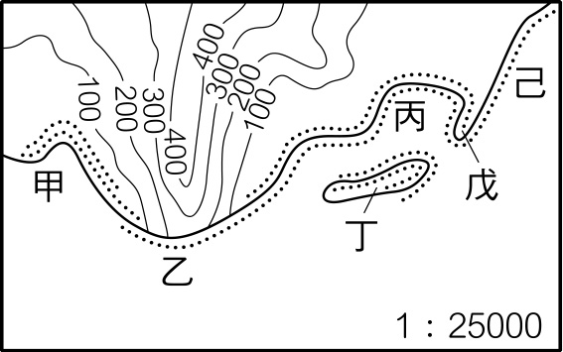

10. 七股曾文溪口有冬候鳥黑面琵鷺棲息，該棲息地是屬於哪一種海岸地形？ (A)沙洲 (B)潟湖 (C)沙丘 (D)沙灘。

11. 「若依沿海陸地或海面的升降來區分，臺灣東部海岸為離水海岸。」此一論點的主要證據是 (A)山地逼近海 (B)海岸山脈東側多海階 (C)海岸陡直而缺乏良港 (D)海岸平原狹窄。

12. 附圖是臺灣某地海岸的素描圖，請問：形成圖中右前方海岸類型的最基本地形營力為何？ (A)差別侵蝕 (B)火山噴發 (C)岩層變位 (D)河川襲奪。
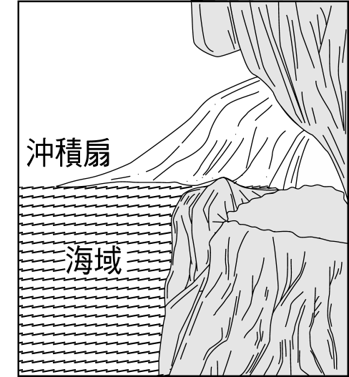

13. 臺灣北部海岸，常可見到如附圖所示的小地形，這種小地形的生成和下列哪一項因素的關係最密切？ (A)岩層排列有序 (B)冬夏乾溼分明 (C)岩層軟硬不一 (D)風向變化規則。
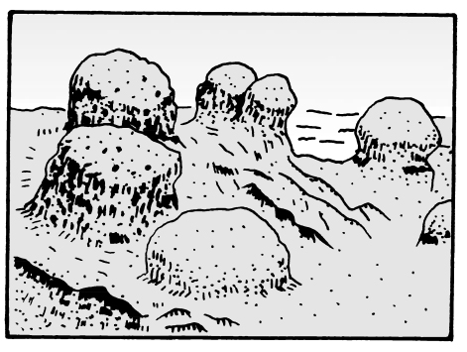

- 附圖為一處冰河消融後的等高線圖，圖上B處是何種地形？ (A)冰斗 (B)瀑布 (C)外洗扇 (D)鼓丘。
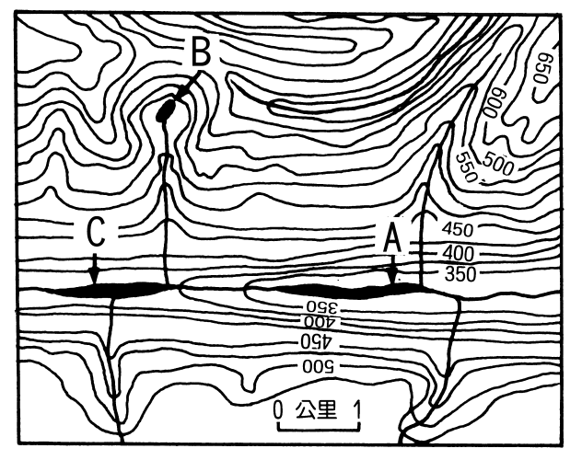

15. 附圖中Ｃ處代表何種地形？ (A)刃嶺 (B)冰斗 (C)U型谷 (D)角峰。
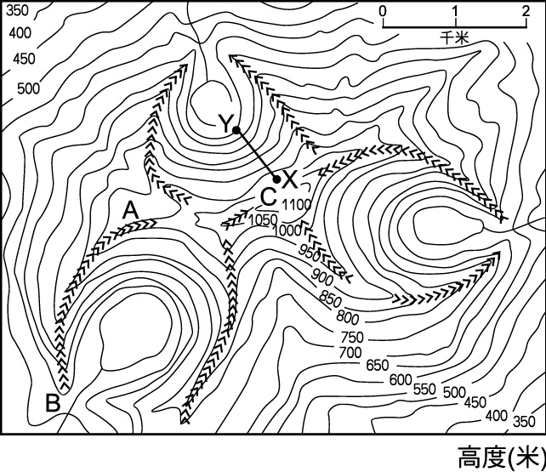

16. 臺灣可以在哪個國家公園觀察到石灰岩地形？ (A)陽明山 (B)雪霸 (C)太魯閣 (D)墾丁。

17. 澎湖群島有玄武岩方山地形，表示千百萬年前是 (A)珊瑚礁地形 (B)古陸塊的花崗岩區 (C)上升海相沉積的石灰岩 (D)鹽基性火山的熔岩平原。

18. 早期歐洲有些地區的聚落鄰近「蛇丘」發展，原因之一為此種地形主由砂、礫構成，可供為建材。請問：「蛇丘」是下列何種地形作用造成的？ (A)冰河侵蝕 (B)冰河堆積 (C)風成堆積 (D)風成侵蝕。

19. 附圖為北半球洋流示意圖。請問：就成因而言，何者為吹送流？ (A) (B) (C) (D)。
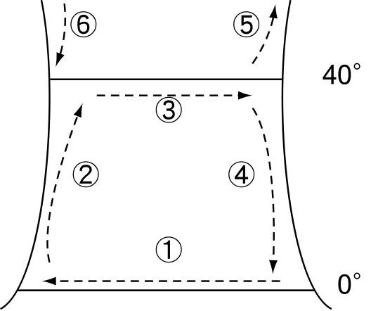

20. 附圖為地下水示意圖，請問：何者地下水會自行湧出？ (A)Ａ (B)Ｂ (C)Ｃ (D)Ｅ。
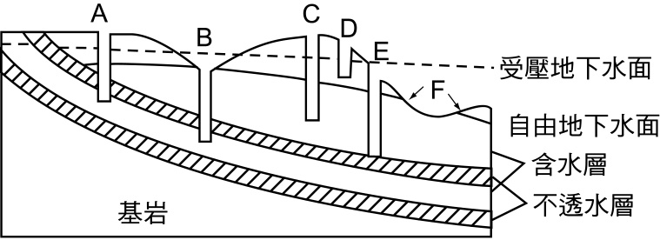

21. 由附圖可知，剩水區主要分布於哪些風帶？(甲)西風帶；(乙)信風帶；(丙)極地東風帶；(丁)赤道無風帶；(戊)副熱帶無風帶；(己)極圈氣旋帶 (A)甲乙 (B)甲丁 (C)乙戊 (D)丙己。
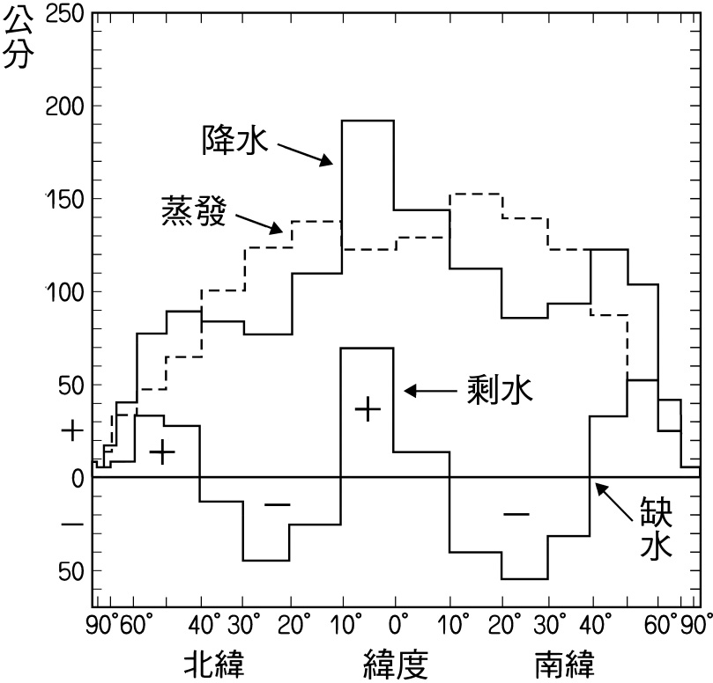

- 附表為全球之水平衡資料，下列敘述何者正確？ (A)海洋為剩水區 (B)陸地為剩水區 (C)全球收入等於支出，達到水平衡 (D)陸地總收入為157,000立方公里。
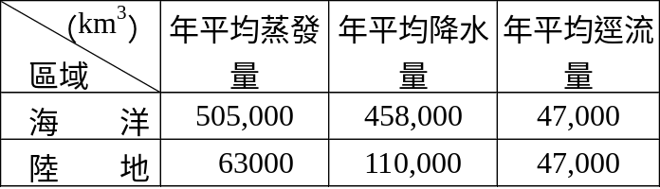
23. 下列何者是風化作用和崩壞作用最大的不同點？ (A)風化盛行於乾燥地區，崩壞盛行於溼潤地區 (B)風化屬內營力，崩壞屬外營力 (C)風化為靜態作用，崩壞為動態作用 (D)風化的範圍小，崩壞的範圍大。

24. 挪威是峽灣地形發達的國家，形成峽灣地形的主要原因是 (A)冰蝕、沉水 (B)冰蝕、離水 (C)冰蝕、海蝕 (D)斷層、沉水。

25. 附圖為一張河流等高線圖，最容易發生沖積扇的地方是在圖中何處？ (A)甲 (B)乙 (C)丙 (D)丁。
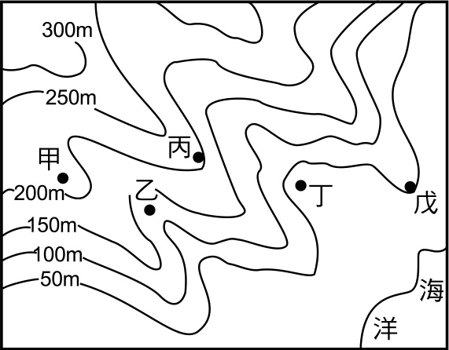

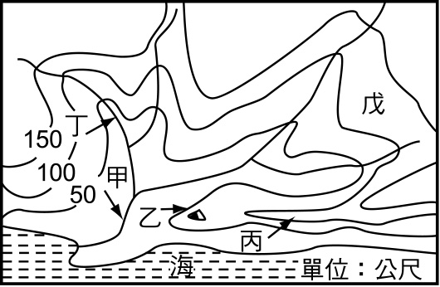
26. 附圖為等高線地形圖，若該區陸地下沉70公尺，則將會有哪些地形出現？(甲)甲地河流回春；(乙)乙地形成島嶼；(丙)丙地為岬角；(丁)丁地為沙嘴；(戊)戊地為海蝕平臺 (A)甲乙 (B)甲戊 (C)乙丙 (D)丙丁。

27. 北極區的夏季氣溫可在0℃以上，主要是受了哪一項因素影響？ (A)永晝現象 (B)高度較低 (C)北極海水可調節氣溫功能 (D)受暖流影響。

28. 附圖中，此類型氣候最大特徵是 (A)日溫差大，年溫差小 (B)夏雨冬乾 (C)夏乾冬雨 (D)年溫差極大。
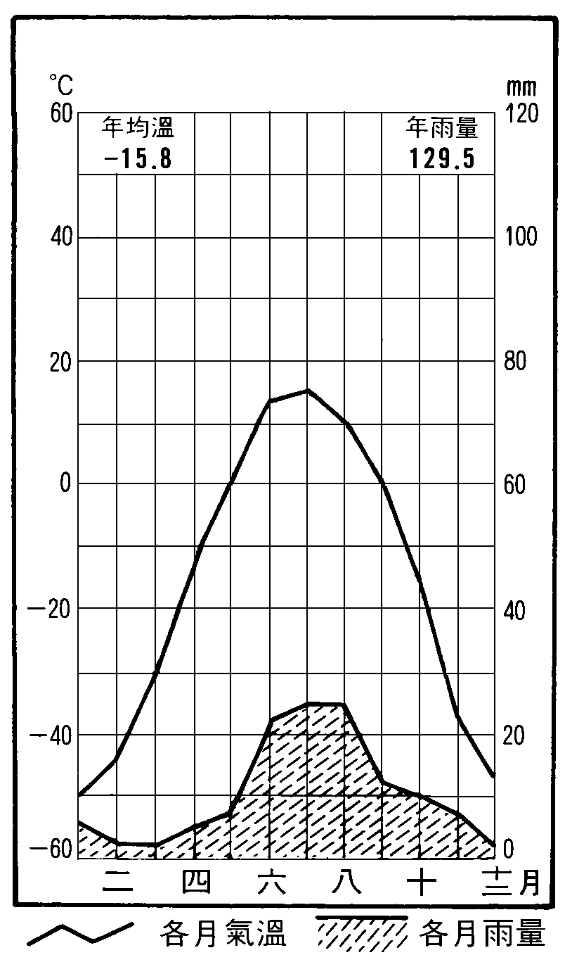

29. 左下圖為極圈附近氣候分布圖，造成東西兩岸分布差異的主因是 (A)海陸性質 (B)洋流性質 (C)地勢高低 (D)氣團性質。
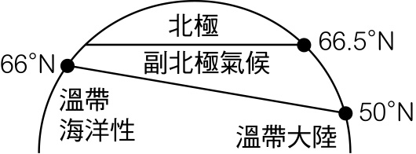 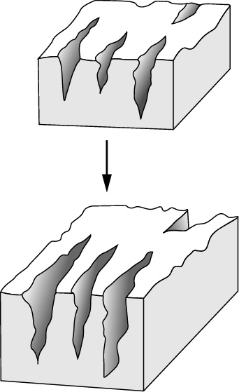

30. 右上圖為某地風化過程示意圖，有關此圖的敘述，正確的是 (A)為崩解 (B)為分解 (C)盛行在高溫多雨地區 (D)為熱漲冷縮造成。

31. 附圖為清康熙時臺灣府的古地圖。請問：圖中沿海一帶的「鯤鯓」是指下列哪一種地形景觀？ (A)沙洲 (B)陸連島 (C)防波堤 (D)碼頭。
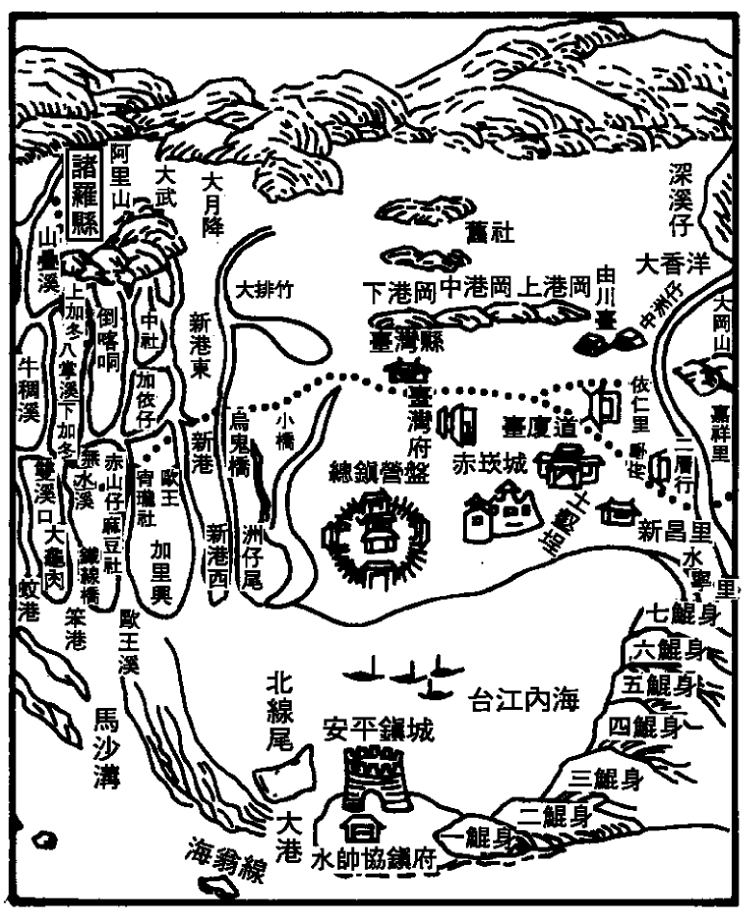

32. 魚塭養殖業因過度抽取地下水，而引發許多環境問題：(甲)地層下陷；(乙)海水倒灌；(丙)海岸退夷；(丁)海水汙染；(戊)地下水鹽化，正確的是 (A)甲乙丙 (B)乙丙丁 (C)甲丙丁 (D)甲乙丙戊。

◎附圖是某種海岸地形的示意圖。請問：
33.附圖中「甲」所代表的水域，稱為什麼？ (A)谷灣 (B)潟湖 (C)峽灣 (D)溺谷。
34.下列哪一個海港係利用附圖中「甲」所代表的水域闢建而成？ (A)基隆 (B)臺中 (C)花蓮 (D)高雄。
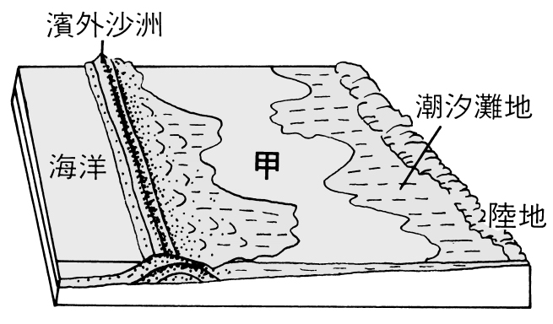

◎附圖為一張比例尺1：10,000的等高線地形圖。請問：
35.附圖中所展示的地區最可能屬於下列哪一種地形？ (A)冰河地形 (B)風成地形 (C)火山地形 (D)石灰岩地形。
36.附圖中所有的高點最可能是何種小地形？ (A)丘陵 (B)峰林 (C)方山 (D)漥盆。
37.附圖中甲最可能是何種地形？ (A)盆地 (B)滲穴 (C)峰林 (D)殘丘。
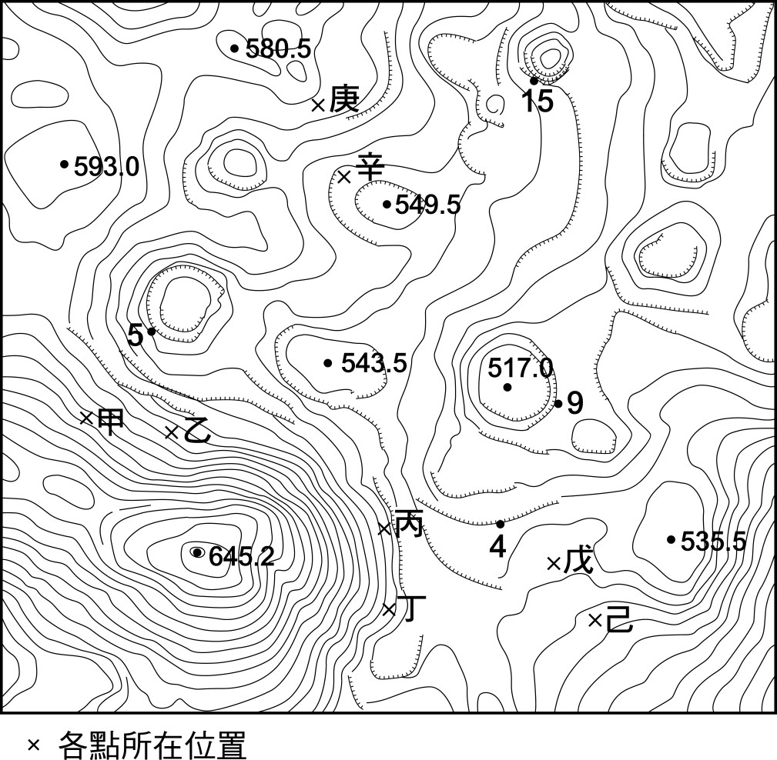

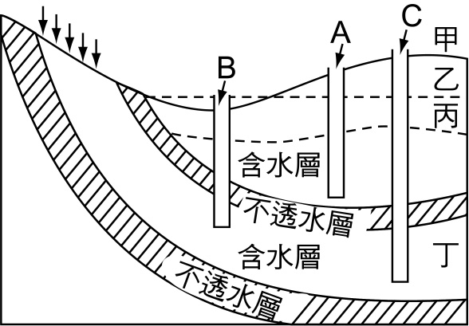
- 附圖為地下水分帶簡圖，試問：
38.在我國新疆吐魯番、伊犁盛行「坎井」取用地下水，相當於 圖 中A～C哪一口井？(A) A (B) B (C) C (D)以上皆是
39.澳洲牧羊區多闢水井供應羊群飲水之用，相當於圖中A～C哪一口井？(A) A (B) B (C) C (D)以上皆是

40.試依附圖的等高線圖，回答AB間的剖面表
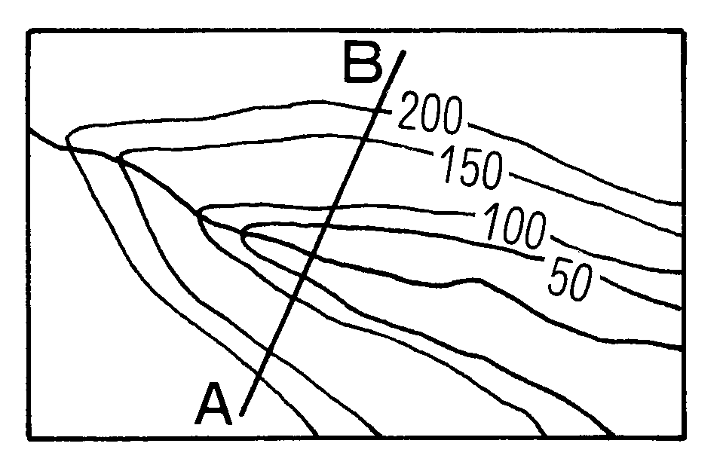
示的地形是 (A) 三角江 (B)河階
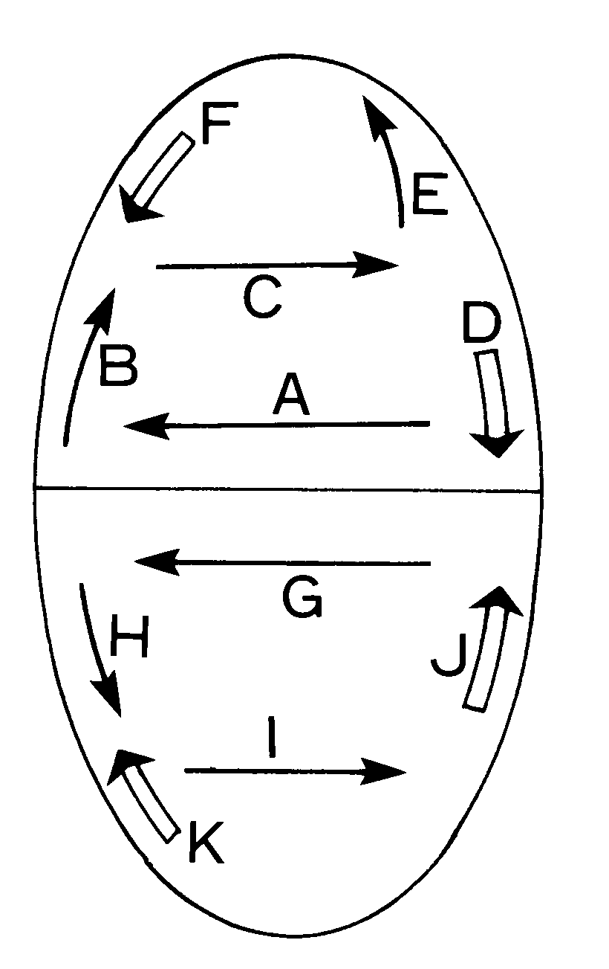
(C)溺谷 (D)峽谷。

41.附圖為大西洋洋流系統簡圖，
試問：代號D是(A)本吉拉洋流(B)墨西哥灣流
(C)加那利洋流(D)阿古拉斯暖流

42. 附圖為某一地區的水平衡圖，此一地區最可能出現於哪一個緯度帶？ (A)0～北緯10度 (B)北緯40～60度 (C)北緯20～30度 (D)0～南緯10度。
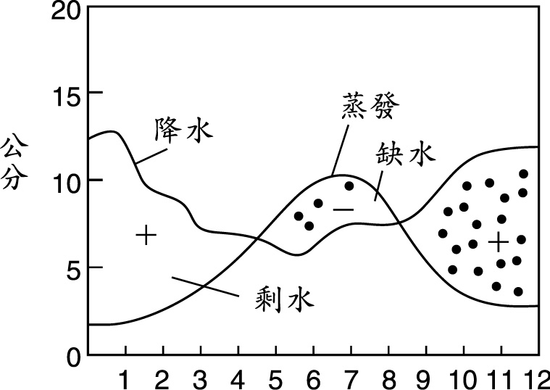

43. 「河道上巨石累累，水流奔竄其間，流速湍急。」最可能描述下列那一種河流地形景觀？ (A)洪水期間的河流入海口 (B)枯水期氾濫平原上的曲流 (C)雨季時河川的上游河道 (D)乾季時分水嶺附近的小溪溝
44.寒帶地區降水量少的原因是 (A)氣溫低 (B)穩靜無風 (C)為上升氣流區 (D)地形平坦
- 若縱座標表溫度(℃)，橫座標表高度(m)，在正常情況下，以下(A)～(D)四圖中，何者可表示逆溫現象？ (A)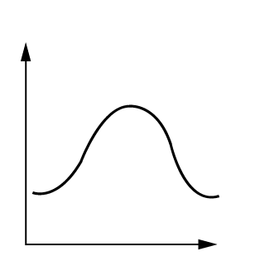 (B)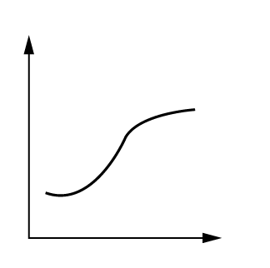 (C)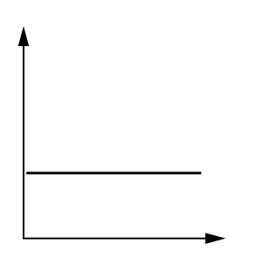 (D)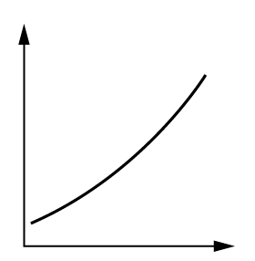

46. 下列哪兩項環境因素，是花東縱谷沖積扇廣布的直接原因？(甲)河流流至縱谷時流幅變寬；(乙)河流流至縱谷平原時坡度變小；(丙)河川水量終年豐沛；(丁)河川上游森林密布；(戊)上游流域位於變質岩區 (A)甲乙 (B)甲戊 (C)乙丙 (D)丙丁。

47. 下列有關高地氣溫變化的敘述，正確的有哪些？(甲)氣溫隨高度遞減，平均每上升100m，溼空氣氣溫約降低攝氏0.6℃；(乙)冬季谷底較暖和無霜害；(丙)坡向影響氣溫，同一高度的向陽坡較背陽坡溫暖；(丁)年溫差依緯度而不同，熱帶高山年溫差小，溫帶高山年溫差大。 (A)甲乙丙 (B)甲乙丁 (C)甲丙丁 (D)乙丙丁。

48. 冰河沿坡面向下移動時，地面被磨蝕成的冰河槽，若尚未到達海濱，則積水所成的地形是 (A)谷灣 (B)槽湖 (C)峽灣 (D)溺谷。

- 附圖中，甲處原來是屬於何地形？ (A)背斜 (B)向斜 (C)地塹 (D)地壘。
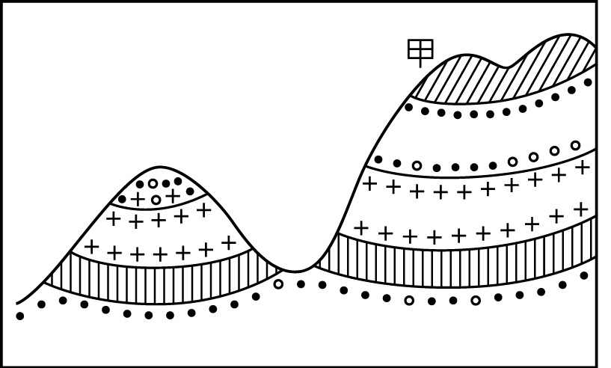

50. 臺灣島內各水庫儲水頻拉警報，缺水限水的壓力仍令人餘悸猶存時，夏天接踵而至的颱風挾帶的暴雨，卻又一夕之間使河水暴漲。請問：臺灣島內各水庫於何時水位最易拉警報？ (A)1～2月 (B)3～5月 (C)6～8月 (D)9～10月

